1. Kompozicija, apimanti junginį, kurio struktūra:
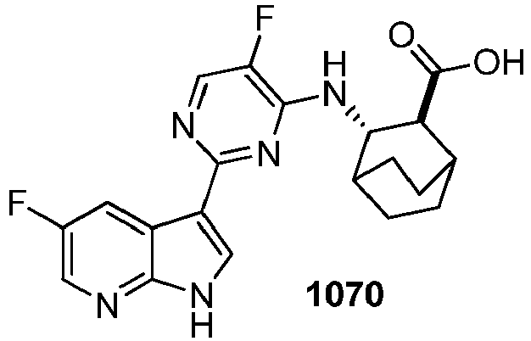
ir farmaciniu požiūriu priimtiną užpildą, nešiklį arba adjuvantą, skirta panaudoti kaip vaistas gripo virusinės infekcijos gydymui.

2. Kompozicija, apimanti junginio, kurio struktūra:
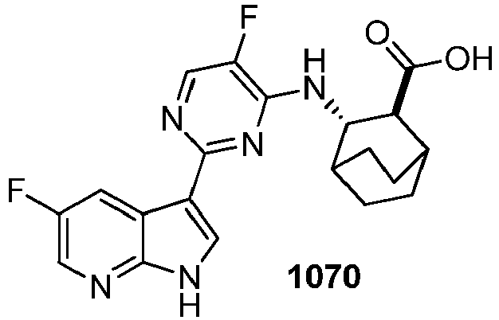
farmaciniu požiūriu priimtiną druską ir farmaciniu požiūriu priimtiną užpildą, nešiklį arba adjuvantą, skirta panaudoti kaip vaistas gripo virusinės infekcijos gydymui.

3. Kompozicija pagal bet kurį iš 1 arba 2 punktų, kur gripo virusinė infekcija yra gripo A virusinė infekcija.

4. Gripo virusų in vitro biologiniame mėginyje replikacijos slopinimo arba kiekio sumažinimo būdas, apimantis junginio, kurio struktūra:
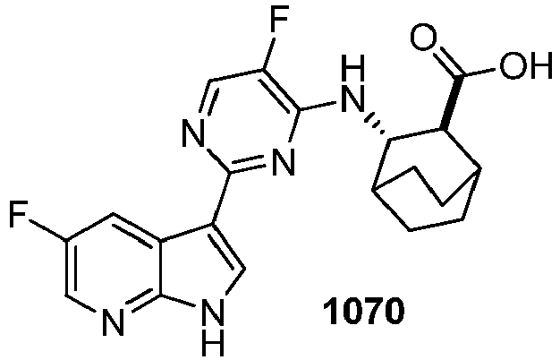
arba kompozicijos pagal bet kurį iš 1 arba 2 punktų veiksmingo kiekio skyrimą minėtam biologiniam mėginiui.

5. Gripo virusų in vitro biologiniame mėginyje replikacijos slopinimo arba kiekio sumažinimo būdas, apimantis junginio, kurio struktūra:
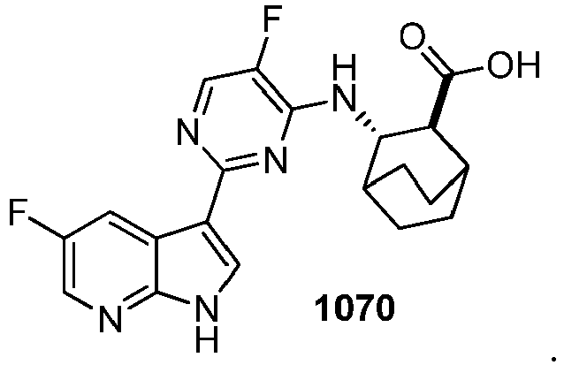
farmaciniu požiūriu priimtinos druskos veiksmingo kiekio skyrimą minėtam biologiniam mėginiui.

6. Būdas pagal bet kurį iš 4 arba 5 punktų, kur gripo virusai yra gripo A virusai.

7. Junginio, kurio struktūra:
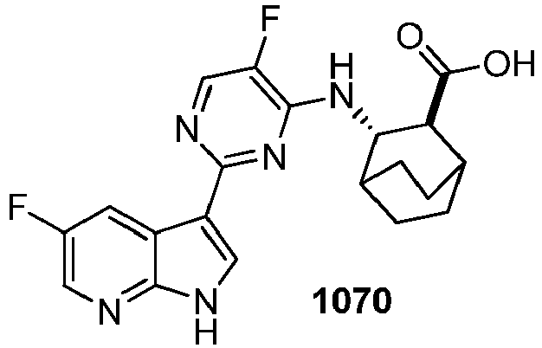
panaudojimas gamybai vaisto, skirto gripo virusinės infekcijos paciente sumažinimui arba gydymui.

8. Junginio, kurio struktūra:
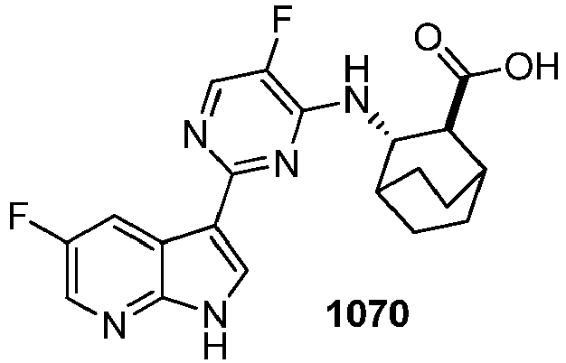
farmaciniu požiūriu priimtinos druskos panaudojimas gamybai vaisto, skirto gripo virusinės infekcijos paciente sumažinimui arba gydymui.

9. Panaudojimas pagal bet kurį iš 7 arba 8 punktų, kur gripo virusinė infekcija yra gripo A virusinė infekcija.

10. Junginio, kurio formulė 1070:
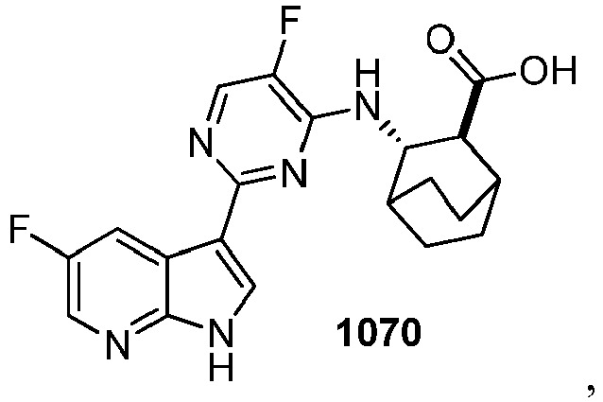
arba jo farmaciniu požiūriu priimtinos druskos gavimo būdas, apimantis pakopas:
i) junginio, kurio formulė:
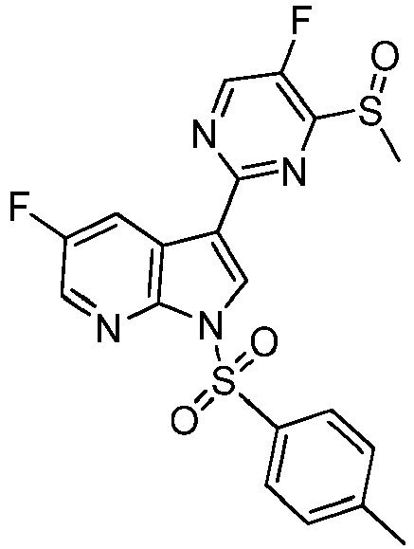
reakciją su:
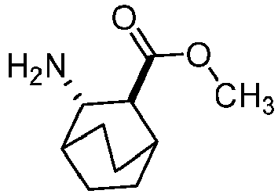
siekiant gauti junginį, kurio formulė:
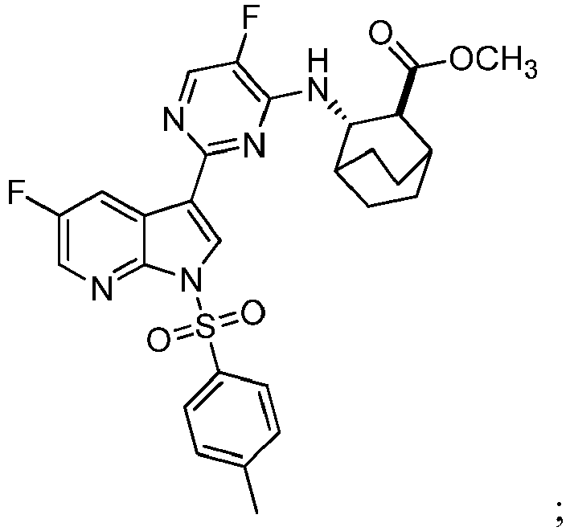
ir
ii) tozilo grupės apsaugos nuėmimą, siekiant gauti junginį, kurio formulė 1070.

11. Junginio, kurio formulė 1070:
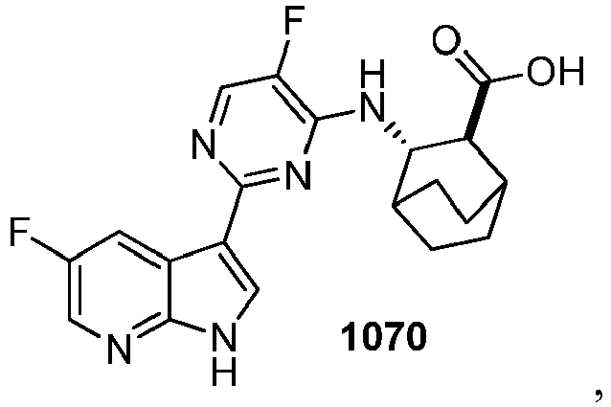
arba jo farmaciniu požiūriu priimtinos druskos gavimo būdas, apimantis pakopas:
i) junginio, kurio formulė:
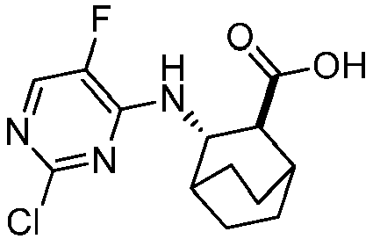
reakciją su junginiu, kurio formulė:
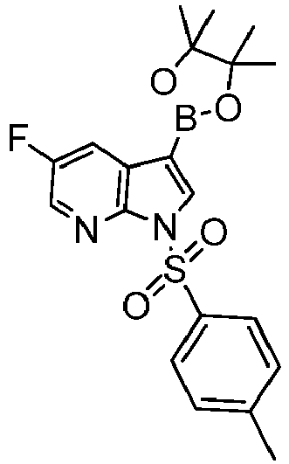
siekiant gauti junginį, kurio formulė:
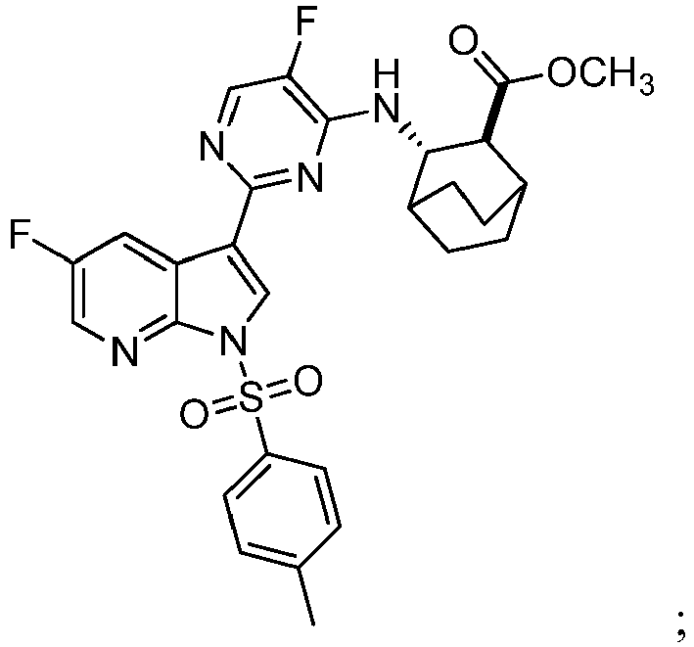
ir
ii) tozilo grupės apsaugos nuėmimą, siekiant gauti junginį, kurio formulė 1070.

12. Junginys, kurio struktūra:
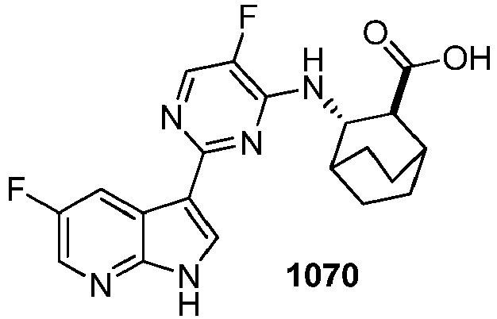
skirtas panaudoti gripo virusinės infekcijos paciente sumažinimui arba gydymui.

13. Junginio, kurio struktūra:
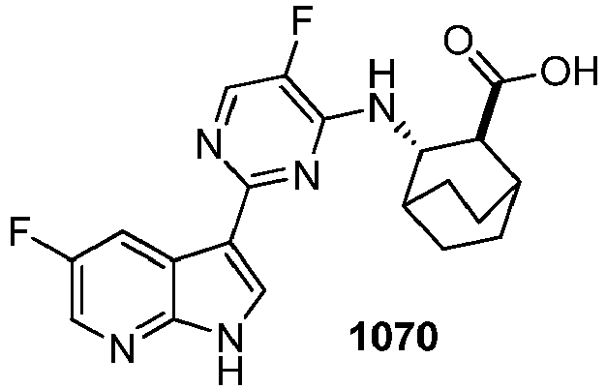
farmaciniu požiūriu priimtina druska, skirta panaudoti gripo virusinės infekcijos paciente sumažinimui arba gydymui.

14. Kompozicija, skirta panaudoti pagal bet kurį iš 1, 2 arba 3 punktų arba junginys, skirtas panaudoti pagal 12 arba 13 punktą, derinyje su papildomu terapiniu agentu, pasirinktinai kur terapinis agentas yra antivirusinis agentas arba vakcina, vėžio terapinis agentas, chemoterapija, antivirusinis junginys, pasižymintis gripo antivirusiniu aktyvumu arba kitas antivirusinis agentas arba gripo vakcina.

15. Junginio pagal 7 arba 8 punktą panaudojimas derinyje su papildomu terapiniu agentu, pasirinktinai kur terapinis agentas yra antivirusinis agentas arba vakcina, vėžio terapinis agentas, chemoterapija, antivirusinis junginys, pasižymintis gripo antivirusiniu aktyvumu arba kitas antivirusinis agentas arba gripo vakcina.

